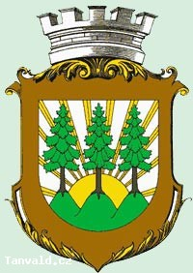
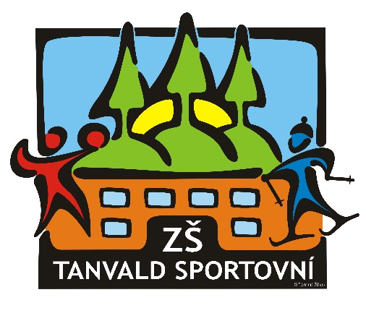


Sportovní odpoledne
Srdečně vás zveme na slavnostní otevření Městského stadionu v Tanvaldě, které se koná v pondělí 4. září od 14:00 hod.
Přijďte si zasportovat!!! Děti i dospělí bez omezení věku
POZOR!!! Medaile obdrží všichni závodníci.
Zájemci o in-line bruslení, nechť si přinesou vybavení včetně ochranných pomůcek.
V případě špatného počasí akci přesouváme na jiný termín.

